വീട്ടിൽ സംഖ്യാ ബോധം ശക്തിപ്പെടുത്തൽ:
Malayalam | മലയാള

നേരിട്ടുള്ള സംഖ്യാപൊരുത്തം

വിക്ടോറിയൻ ഗണിത അംബാസഡർമാർ(Victorian Mathematics Ambassadors)Pat and Em, Aintree Primary School നോടൊപ്പം നേരിട്ടുള്ള സംഖ്യാപൊരുത്തം വീഡിയോ കാണുന്നതിനു നന്ദി: വീട്ടിൽ ഗണിതവും സംഖ്യാബോധവും.

താഴെ കൊടുത്തിരിക്കുന്ന ടിപ്‌സുകളും വിവരങ്ങളും നിങ്ങളുടെ കുട്ടിയുടെ സംഖ്യാനുഭവം വീട്ടിൽ ശക്തിപ്പെടുത്താനുള്ള വീഡിയോയിലെ ഉപദേശങ്ങൾ പ്രയോഗിക്കാൻ നിങ്ങളെ സഹായിക്കും.

എന്താണ് നേരിട്ടുള്ള സംഖ്യാപൊരുത്തം?
നേരിട്ടുള്ള സംഖ്യാപൊരുത്തം എന്നത് എണ്ണുമ്പോൾ ഒരു സംഖ്യയെ ഒരു വസ്തുവുമായി പൊരുത്തപ്പെടുത്തുകയാണ്. ഉദാഹരണത്തിന്, ഒരു ചിത്രത്തിലെ ആളുകളെ ഒരാളൊന്നായി കാണിച്ച് എണ്ണുന്നത്; ‘1…2…3, ഇവിടെ 3 പേർ ഉണ്ട്’.
വീട്ടിൽ ഈ കഴിവ് അഭ്യസിക്കുന്നത്കൊണ്ടു നിങ്ങളുടെ കുട്ടിക്ക് ഒരു കൂട്ടത്തിലുള്ള വസ്തുവിന്റെ മൊത്തം എണ്ണം അവസാനത്തിൽ പറഞ്ഞ സംഖ്യ തന്നെയാണ് എന്ന് മനസിലാക്കാൻ സഹായിക്കും.

സൂചനകള്‍
നിങ്ങളുടെ കുട്ടിയുടെ നേരിട്ടുള്ള സംഖ്യാപൊരുത്തം ഉൾപ്പെടുന്ന കണക്കു മനസ്സിലാക്കുന്ന ശേഷി വളർത്താൻ സഹായിക്കുന്ന ചില എളുപ്പവും രസകരവുമായ വഴികൾ ഇവിടെ കാണാൻ കഴിയും.

വീട്ടിൽ

ഭക്ഷണ സമയത്ത്
ഭക്ഷണത്തിന് മേശ ഒരുക്കുമ്പോൾ എത്ര സീറ്റുകൾ ഒരുക്കേണ്ടതുണ്ടെന്ന് തീരുമാനിക്കുക. ഓരോ വസ്തുവും സ്പർശിച്ച് ഒന്നിച്ച് എണ്ണുക, എല്ലാവർക്കും മതിയായത്ര ഉണ്ടെന്ന് ഉറപ്പാക്കാൻ. മൊത്തം വീണ്ടും ആവർത്തിക്കുക.

കളിപ്പാട്ടങ്ങള്‍ അകലെ
നിങ്ങൾ കളിപ്പാട്ടങ്ങൾ ക്രമീകരിക്കുമ്പോൾ, അവ മാറ്റി വെക്കേണ്ടതിലേക്കായി ഓരോ കളിപ്പാട്ടവും ഒന്നിച്ച്‌ എണ്ണുക.

ഒരു പേജിൽ നിന്ന് എണ്ണൽ
പുസ്തകത്തിലെ ഒരു പേജിലെ വസ്തുക്കൾ നിങ്ങളുടെ കുട്ടി എണ്ണുമ്പോൾ ഓരോ വസ്തുവിനെയും ചൂണ്ടിക്കാണിക്കുക.

സൂപ്പർമാർക്കറ്റിൽ

വലിയ കട
അവിടെ വരുമ്പോൾ ഓരോ ഇനവും (ഉദാഹരണത്തിന്, ആപ്പിൾ) ട്രോളിയിൽ ഇടുമ്പോൾ ഓരോന്നായി എണ്ണുക എന്നിക്കഴിഞ്ഞാല്‍നമ്മുടെ കയ്യില് എത്രയെണ്ണം ഉണ്ട് എന്ന് ചോദിക്കുക. നിങ്ങളുടെ കുട്ടി വീണ്ടും എണ്ണിക്കൊണ്ടിരിക്കു ന്നെങ്കിൽ, അവരെ പൂർത്തിയാക്കാൻ അനുവദിക്കുകയും ആകെ വീണ്ടും ആവർത്തിക്കുകയും ചെയ്യുക; ‘ശരിയാണ്, ആപ്പിളുകൾ 5 ഉണ്ട്’.

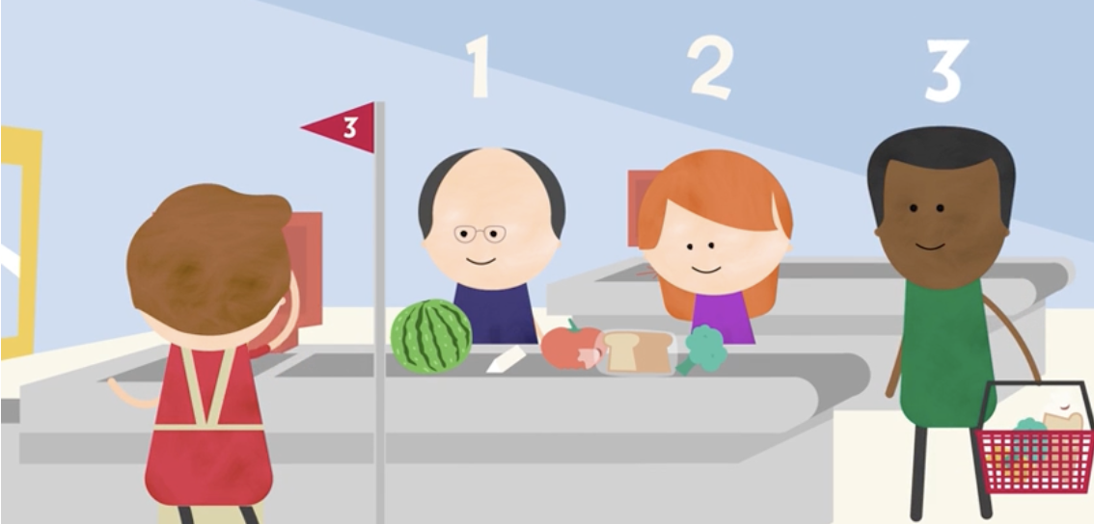

ദൈനംദിന ഗണിതം-ഷോപ്പിംഗ്. ചിത്ര ഉറവിടം: © വിക്ടോറിയ സംസ്ഥാനം (വിദ്യാഭ്യാസ വകുപ്പ്)

ചെക്കൗട്ട് ഗെയിമുകൾ
ഏത് ചെക്കൗട്ട് ക്യൂ ആണ് ഏറ്റവും ചെറിയ ക്യൂവെന്ന് എന്ന് തീരുമാനിക്കാൻ നിങ്ങളുടെ കുട്ടിയോട് ഓരോ ചെക്കൗട്ട് ക്യൂവിലും( Check out que) ഉള്ള ആളുകളുടെ എണ്ണം എണ്ണാൻ പറയുക.

ബാഗില്‍ എത്രയുണ്ട്?
ഒരു ഷോപ്പിംഗ് ബാഗ് തുറക്കുമ്പോൾ, നിങ്ങളുടെ കുട്ടിയെ ഓരോ വസ്തുവും പുറത്തെടുത്ത് ഇടുന്നതിന് മുമ്പ് എണ്ണാൻ പറയൂ.

പാർക്കിൽ

പ്രകൃതിയുടെ സംഖ്യകൾ
പാർക്കിലെ ഒരു വൃക്ഷത്തിന്റെ താഴെ ഇരിക്കുമ്പോൾ, മണ്ണിൽ കാണുന്ന ഇലകളെ എണ്ണാന്‍ താങ്കളുടെ കുട്ടിയോട് പറയുക. എണ്ണാൻ വേണ്ടി ഓരോ ഇലയും ഒറ്റയ്ക്ക് എടുത്ത് 10 വരെ എണ്ണുക, ശേഷം വീണ്ടും ആവര്‍ത്തിക്കുക കുട്ടി ഏതെങ്കിലും സംഖ്യകൾ ഒഴിവാകാതെ ഇത് ചെയ്യാൻ കഴിയു ന്നുണ്ടെങ്കില്‍ 20 വരെ എണ്ണാൻ അഭ്യാസം നടത്തുക.

കളിസ്ഥലത്തിന്റെ സംഖ്യകൾ
ഇത് പോലെയുള്ള കളിസ്ഥല ഉപകരണങ്ങളെയും എണ്ണുക ഉദാഹരണത്തിന്, സ്ലൈഡിന്റെ ( Slide ) മുകളിലേക്ക് പോകുന്ന പടികളുടെ എണ്ണം, അല്ലെങ്കിൽ മങ്കി ബാറിലെ (Monkey bar) വളയങ്ങളുടെ എണ്ണം.

കണ്ടു പരീക്ഷിക്കുക
Mathscots – നായക്കുട്ടികള്‍ ചാടുന്ന ഫോട്ടോകൾ കാണുക, Mathscots അവരുടെ ചാടലിന്റെ ദൂരം കണക്കാക്കാൻ മാർക്കറുകൾ എങ്ങനെ ഉപയോഗിക്കുമെന്ന് കാണുക .

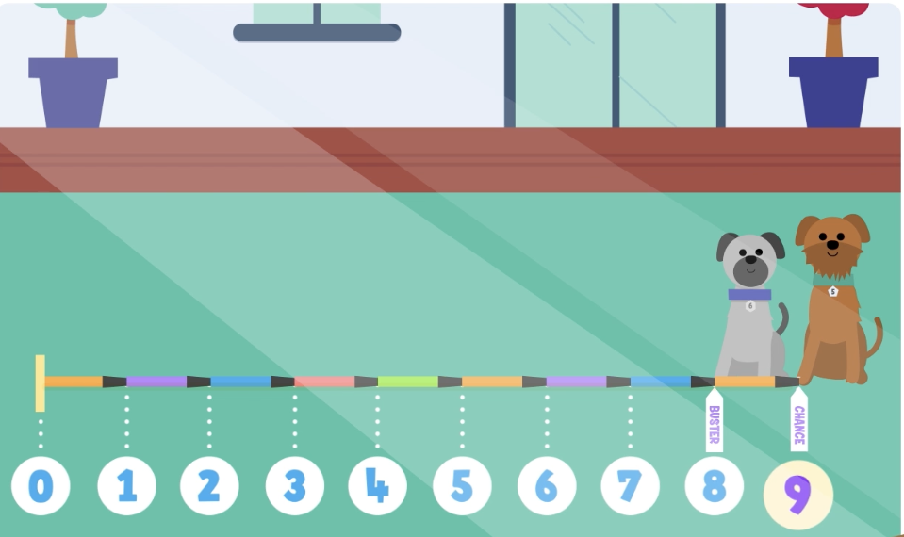

Mathscots – നായക്കുട്ടികള്‍ ചാടുന്ന ഫോട്ടോകൾ. ചിത്ര ഉറവിടം: © വിക്ടോറിയ സംസ്ഥാനം (വിദ്യാഭ്യാസ വകുപ്പ്).

അതിനുശേഷം നിങ്ങൾക്ക് പാതയിൽ ചോക്ക് ഉപയോഗിച്ചോ പാർക്കിൽ ഇലകൾ ഉപയോഗിച്ചോ സമാനമായ ഇടങ്ങൾ അടയാളപ്പെടുത്താൻ ശ്രമിക്കാം. അപ്പോൾ നിങ്ങളുടെ കുടുംബത്തിലെ ഓരോ ആള്‍ക്കും എത് ഇടങ്ങള്‍ ചാടാൻ കഴിയുന്നുവെന്ന് നിങ്ങളുടെ കുട്ടിയോടൊപ്പം എണ്ണുക.

കൂടുതൽ വിവരങ്ങൾ

ഈ പരമ്പരയിലെ മറ്റ് വീഡിയോകളും സൂചന ഷീറ്റുകളും മാതാപിതാക്കള്‍ക്കും പരിചാരകര്‍ക്കും വേണ്ടി കൂടുതൽ സൂചനകളും വിവരങ്ങളും ലിങ്കുകളും (Links) ലഭ്യമാക്കാൻ, കാണുക: വീട്ടിൽ ഗണിതവും സംഖ്യാബോധവും.
വിക്ടോറിയൻ ഗണിത ശാസ്‌ത്ര അംബാസഡർ (Victorian Mathematics Ambassadors) മാരേക്കുറിച്ചു കൂടുതൽ വിവരങ്ങൾക്ക്, കാണുക: വിക്ടോറിയൻ ഗണിത ശാസ്‌ത്ര അംബാസഡർമാര്‍ (Victorian Mathematics Ambassadors).
നിങ്ങളുടെ കുട്ടിയുടെ വിദ്യാഭ്യാസത്തിന് സഹായം നൽകുന്നത് സംബന്ധിച്ച കൂടുതല്‍ വിവരങ്ങൾക്ക്, കാണുക: നിങ്ങളുടെ കുട്ടിയുടെ വിദ്യാഭ്യാസത്തിന് സഹായം | vic.gov.au.

വീട്ടിൽ സംഖ്യാബോധം ശക്തിപ്പെടുത്തൽ:
Malayalam | മലയാള

സബിറ്റൈസിംഗ്

വിക്ടോറിയൻ ഗണിതശാസ്ത്ര അംബാസിഡര്‍മാര്‍ (Victorian Mathematics Ambassadors),Pat and Em ,Tootgarook Primary School ചേര്‍ന്ന് സബിറ്റൈസിംഗ് വീഡിയോ കാണുന്നതിനു നന്ദി: വീട്ടിൽ ഗണിതവും സംഖ്യാബോധവും.

നിങ്ങളുടെ കുട്ടിയുടെ സംഖ്യാനുബന്ധ ബോധം വീട്ടിൽ ശക്തിപ്പെടുത്തുന്നതിനായി വീഡിയോയിൽ നൽകിയ ഉപദേശം പ്രായോഗികമാക്കാൻ സഹായിക്കുന്ന ചില ടിപ്പുകളും വിവരങ്ങളും താഴെ നൽകിയിരിക്കുന്നു.

എന്താണ് സബിറ്റൈസിംഗ്?
എണ്ണിനോക്കാതെ ചെറിയ സംഘത്തില്‍ എത്ര വസ്തുക്കളാണ് ഉള്ളതെന്ന് നോക്കി തിരിച്ചറിയാനുള്ള കഴിവാണ് സബിറ്റൈസിംഗ് (Subitising) ഉദാഹരണത്തിന്, ഓരോ വിരലും എണ്ണാതെ ആരോ 3 വിരലുകളെ ഉയർത്തിക്കൊണ്ടിരിക്കുകയാണ് എന്ന് ഊഹിക്കുക.
ഈ കഴിവ് നിങ്ങളുടെ കുഞ്ഞിനെ ചെറിയ ഗ്രൂപ്പുകൾ എണ്ണി നോക്കാതെ വേഗത്തിൽ തിരിച്ചറിയാൻ സഹായിക്കും. സാധാരണയായി ചെറിയ സംഖ്യകളാണ് സബിറ്റൈസിംഗില്‍ ഏറ്റവും നല്ല ഫലമുണ്ടാക്കുന്നത് – 5 വരെ, ചിലപ്പോൾ 10 വരെ.

സൂചനകള്‍
നിങ്ങളുടെ മകന്റെ സബിറ്റൈസിംഗ് ബോധം വികസിപ്പിക്കുന്നതിന് ചില എളുപ്പവും രസകരവുമായ രീതികൾ. കുട്ടിക്ക്.ആദ്യം സംഖ്യാനുഭവം കാണാൻ പ്രോത്സാഹിപ്പിക്കുക, പിന്നെ എണ്ണിനോക്കി സ്ഥിരീകരിക്കുക.

വീട്ടില്‍

ക്യൂബ് കളികള്‍
ക്യൂബ് ഉരുട്ടുമ്പോള്‍ നിങ്ങളുടെ കുട്ടി അതിന്‍റെ നമ്പര്‍ എത്രയും വേഗത്തില്‍ പറയട്ടെ. പിന്നീട് രണ്ടു പേരും ചേര്‍ന്ന് എണ്ണി നോക്കുക. വീണ്ടും ഉരുട്ടുക.

എത്ര വിരലുകള്‍ ഉണ്ട്?
പുറത്ത് നടക്കുമ്പോൾ, 1-5 (അഥവാ 10 വരെ) വിരലുകള്‍ 1-2 സെക്കണ്ടുകള്‍ പിടിക്കുക, തുടർന്ന് നിങ്ങളുടെ കുട്ടിയോട് എത്ര വിരലുകൾ കാണുന്നുവെന്ന് ചോദിക്കുക.

സ്നാക്ക് പീക്ക്
നിങ്ങളുടെ കുഞ്ഞ് കാണാതെ പ്ലേറ്റിൽ 5 കഷണത്തോളം സ്നാക്ക് ഭക്ഷണം (ഉദാഹരണത്തിന്, മുന്തിരി, ക്രാക്കറുകൾ (Crackers)) വെക്കുക. നിങ്ങളുടെ കുട്ടിയെ കുറച്ചു നേരം നോക്കാൻ അനുവദിച്ച്, പിന്നെ അതിനെ മറച്ചു വെക്കുക. ‘നിനക്ക് എത്ര കാണാനായി’? എന്നു ചോദിക്കൂ ഭാഗങ്ങൾ വെളിപ്പെടുത്തി ഒരുമിച്ച് എണ്ണി പരിശോധിക്കുക.

പ്ലേറ്റ് മാതൃകകള്‍
പരിചിതമായ ഡിസൈനുകൾ ഉപയോഗിച്ച് ഒരു പ്ലേറ്റിൽ 10 വരെയുള്ള സാധനങ്ങൾ വെക്കുക. ഉദാഹരണത്തിന്, 8 ബട്ടണുകൾ സാധാരണ ഡൈസ്സുകളുടെ മാതൃക കാണിക്കുന്ന രീതിയിൽ 4 ബട്ടൺസ് ഉൾപ്പെട്ട 2 സെറ്റുകളിൽ ക്രമീകരിക്കാവുന്നതാണ്. നിങ്ങളുടെ കുട്ടിയെ 3 സെക്കൻഡ് നോക്കാൻ അനുവദിക്കുക, അതിനുശേഷം മറയ്ക്കുക. ‘നീ എത്ര കണ്ടു?’ അല്ലെങ്കിൽ ‘മൊത്തം എത്ര?’ എന്ന് ചോദിക്കൂ പിന്നീട് സാധനങ്ങൾ വീണ്ടും കാണിക്കുകയും ഒരുമിച്ച് എണ്ണുകയും ചെയ്യുക.

കാണാതായ മുട്ടകൾ
മുട്ടകൾ ഉപയോഗിക്കുമ്പോള്‍, മുട്ടകളുടെ കാർട്ടൺ നിങ്ങളുടെ കുഞ്ഞിനെ കാണിക്കുക, ശേഷിച്ച സംഖ്യ എണ്ണാതെ 2 സെക്കന്റ് നോക്കാൻ അവസരം നൽകുക. അവരോട് ചോദിക്കൂ, 'എത്ര മുട്ടകൾ ശേഷിക്കുന്നു' അല്ലെങ്കിൽ 'എത്ര മുട്ടകൾ ഉപയോഗിച്ചു'?

സൂപ്പര്‍മാര്‍ക്കറ്റില്‍

വാഴപ്പഴക്കുലകള്‍
ചില സെക്കൻഡുകൾ വാഴപ്പഴക്കുലകള്‍ ഉയര്‍ത്തി പിടിച്ച്, എണ്ണാന്‍ തുടങ്ങാൻ മുമ്പ് നിങ്ങളുടെ കുട്ടിയോട് എത്ര ഉണ്ടായിരുന്നു എന്ന് ചോദിക്കുക. അതിനുശേഷം ഒരുമിച്ച് എണ്ണി അവ ശരിയായിരുന്നോ എന്ന് പരിശോധിക്കുക.

തൈര് ടബ്ബുകൾ
നിങ്ങളുടെ കുട്ടിയെ പെട്ടെന്ന് തൈര് .ടബുകളുടെ പാക്കറ്റ് കാണിക്കുക. ഇത് 2, 4, 6 അല്ലെങ്കിൽ 12 വരുന്ന തൈര് .പാക്കാണ്? അവരോട് ചോദിക്കൂ, ‘ഇത് നമ്മുടെ കുടുംബത്തിലെ എല്ലാവർക്കും മതിയാകുമോ?’

പാര്‍ക്കില്‍

ഇത് കൈനിറയെ
നിങ്ങളുടെ കൈയിൽ 5 ചെറിയ വസ്തുക്കൾ വരെ (ഉദാഹരണത്തിന്, കല്ലുകൾ) ഒളിച്ചുവെക്കുക. നിങ്ങളുടെ കൈ 1 - 2 സെക്കൻഡ് നേരത്തേക്ക് തുറക്കുക, തുടർന്ന് അടയ്ക്കുക. നിനക്ക് എത്ര കാണാനായി? എന്നു ചോദിക്കൂ നിന്റെ കൈ തുറന്ന് ഒരുമിച്ച് എണ്ണി പരിശോധിക്ക്.

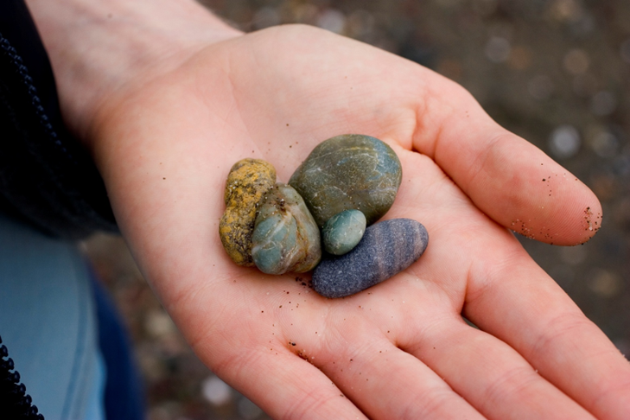
© iStock.com/Arjini പ്രകാരം ലൈസന്‍സ് ഉള്ളത്

സ്കിറ്റില്‍സ് 9Skittles)ചിതറിയിടുക
ദിനം തോറുമുള്ള ഗണിതപാഠം - വീട്ടിൽ' കാണൂ, ഒഴിഞ്ഞ പ്ലാസ്റ്റിക് ബോട്ടിൽ ഉപയോഗിച്ച് സ്കിറ്റിൽസ് ഗെയിം എങ്ങനെ ഒരുക്കാം എന്ന് മനസിലാക്കാന്‍. നിങ്ങളുടെ സ്വന്തം സ്‌കിറ്റിൽസ് കളി കളിക്കൂ, റൗണ്ട് കഴിഞ്ഞ ശേഷം നിങ്ങളുടെ കുട്ടി എത്ര ബോട്ടിലുകൾ നിലനിൽക്കുന്നു എന്ന് വിളിച്ച് പറയാൻ പ്രേരിപ്പിക്കൂ. അവർക്ക് തങ്ങളുടെ വിരലുകളിൽ സംഖ്യ കാണിച്ചുതരാനുമാകും.

മറ്റുവിവരങ്ങള്‍
ഈ പരമ്പരയിലെ മറ്റ് വീഡിയോകളും സൂചന ഷീറ്റുകളും മാതാപിതാക്കള്‍ക്കും പരിചാരകര്‍ക്കും വേണ്ടി കൂടുതൽ സൂചനകളും വിവരങ്ങളും ലിങ്കുകളും ലഭ്യമാക്കാൻ, കാണുക: ഗണിതവും സംഖ്യാബോധവും വീട്ടിൽ.
വിക്ടോറിയൻ ഗണിത ശാസ്‌ത്ര അംബാസഡർമാ (Victorian Mathematics Ambassadors) രേക്കുറിച്ചു കൂടുതൽ വിവരങ്ങൾക്ക്, കാണുക: വിക്ടോറിയൻ ഗണിത ശാസ്‌ത്ര അംബാസഡർമാര്‍ (Victorian Mathematics Ambassadors).
നിങ്ങളുടെ കുട്ടിയുടെ വിദ്യാഭ്യാസത്തിന് സഹായം നൽകുന്നത് സംബന്ധിച്ച കൂടുതല്‍ വിവരങ്ങൾക്ക്, കാണുക: നിങ്ങളുടെ കുട്ടിയുടെ വിദ്യാഭ്യാസത്തിന് സഹായം | vic.gov.au.

വീട്ടിൽ സംഖ്യാബോധം ശക്തിപ്പെടുത്തൽ: വിഭജനം (ഭാഗം-ഭാഗം-മുഴുവന്‍)
Malayalam | മലയാള

വിക്ടോറിയൻ ഗണിതശാസ്ത്ര അംബാസിഡര്‍മാര്‍ (Victorian Mathematics Ambassadors) Pat and Em, Warringa Park School ചേര്‍ന്ന് Partitioning വീഡിയോ കാണുന്നതിനു നന്ദി: വീട്ടിൽ ഗണിതവും സംഖ്യാബോധവും.

നിങ്ങളുടെ കുട്ടിയുടെ സംഖ്യാനുബന്ധ ബോധം വീട്ടിൽ ശക്തിപ്പെടുത്തുന്നതിനായി വീഡിയോയിൽ നൽകിയ ഉപദേശം പ്രായോഗികമാക്കാൻ സഹായിക്കുന്ന ചില ടിപ്പുകളും വിവരങ്ങളും താഴെ നൽകിയിരിക്കുന്നു.

എന്താണ് വിഭജനം?
വിഭജനം എന്നത് ഒരു പൂർണ്ണസംഖ്യയെ, ഉദാഹരണത്തിന് 7, വ്യത്യസ്ത ഭാഗങ്ങളായി, ഉദാഹരണത്തിന് 3 ഉം 4 ഉം വിഭജിക്കുന്ന പ്രക്രിയയാണ്. ഈ 'പൂർണ്ണ' സംഖ്യയെ 2 'അംഗങ്ങളായി' തിരിക്കുന്നതിനെയാണ് ഭാഗം-ഭാഗം-മുഴുവന്‍ എന്നു പറയുന്നത്.
മറ്റൊരു ഉദാഹരണം, 'പൂർണ്ണ' സംഖ്യയായ 9 എടുത്ത് അതിനെ 6 ഉം 3 ഉം എന്ന് രണ്ടായി 'ഭാഗങ്ങൾ' ആയി വിഭജിക്കാം. ഈ ഉദാഹരണത്തിൽ 9 എന്ന സംഖ്യ 4ഉം 5ഉം, അല്ലെങ്കിൽ 2ഉം 7ഉം, അല്ലെങ്കിൽ 1ഉം 8ഉം എന്ന 'ഭാഗങ്ങളായി' വിഭജിക്കാവുന്നതാണ്.
ഈ കഴിവു വീട്ടിൽഅഭ്യസിക്കുന്നത് നിങ്ങളുടെ കുട്ടിക്ക് ഏതൊരു സംഖ്യയും വ്യത്യസ്ത ഭാഗങ്ങളായി വിഭജിക്കാവുന്നതാണെന്ന് മനസ്സിലാക്കാൻ സഹായിക്കും, ഇത് കൂട്ടാനും കുറക്കാനുമുള്ള പഠനത്തെ സഹായിക്കുന്നു.

നുറുങ്ങുകൾ
നിങ്ങളുടെ കുട്ടിക്ക് വിഭജനത്തെ കുറിച്ചുള്ള അവബോധം വികസിപ്പിക്കുന്നതിനായി ചില എളുപ്പവും രസകരവുമായ രീതികൾ ഇതാ.

വീട്ടില്‍

കളിപ്പാട്ടം തരംതിരിക്കൽ
നിങ്ങളുടെ കുട്ടിക്ക് ഏറ്റവും ഇഷ്ടമായ കളിപ്പാട്ടങ്ങളുടെ ഒരു ശേഖരം, ഉദാഹരണത്തിന് കൺസ്ട്രക്ഷൻ ബ്ലോകുകൾ എണ്ണുക. ഈ മൊത്തം മുഴുവൻ ആണ്.
നിങ്ങളുടെ കുട്ടിയോട് അവയെ 2 ഗ്രൂപ്പുകളായി (ഭാഗങ്ങളായി) വീണ്ടും ക്രമീകരിക്കാൻ ആവശ്യപ്പെടുക, ഓരോ ഭാഗത്തും എത്ര എണ്ണം ഉണ്ടെന്ന് പറയാൻ പറയുക.
രണ്ടു ഭാഗങ്ങളും ഒരു കൂട്ടത്തിലാക്കി കൊണ്ടുവരിക, തുടർന്ന് വേറിട്ട രീതിയിൽ 2 ഭാഗങ്ങളായി വിഭജിക്കുക. അവരോട് ചോദിക്കൂ, കളിപ്പാട്ടങ്ങളെ 2 ഭാഗങ്ങളാക്കി എങ്ങനെ ഗ്രൂപ്പ് ചെയ്യാൻ കഴിയുമെന്ന്?''

ദളങ്ങളുടെ ഭാഗം
9 ദളങ്ങളുള്ള ഒരു പൂവ് വരയ്‌ക്കുക. നിങ്ങളുടെ കുട്ടിയോട് ദളങ്ങള്‍ മുഴുവനായും എണ്ണാൻ പറയുക.
നിങ്ങളുടെ കുട്ടിക്കു ഇന്ന് 2 വ്യത്യസ്ത വർണങ്ങൾ ഉപയോഗിച്ച് പൂവിന്റെ ദളങ്ങള്‍ നിറം കൊടുക്കാന്‍ പറയുക; ഉദാഹരണത്തിന്, 4 ചുവപ്പ് ദളങ്ങളും 5 നീല ദളങ്ങളും.
9 ദളങ്ങളുള്ള രണ്ടാമത്തെ പൂവ് വരക്കുക. നിങ്ങളുടെ കുട്ടിയോട് ആ 2 നിറങ്ങൾ ഉപയോഗിച്ച് ദളങ്ങള്‍ കളര്‍ (Colour)ചെയ്യാനുള്ള മറ്റൊരു വഴി കാണിച്ചുതരാന്‍ പറയൂ.
നിങ്ങള്‍ക്ക് ഇഷ്ടമാണെങ്കില്‍, 9 ദളങ്ങള്‍ ഉള്ള കൂടുതൽ പൂക്കൾ വരച്ച് 2 വർണ്ണങ്ങൾ ഉപയോഗിച്ച് നിങ്ങളുടെ കുട്ടിക്ക് 9 നെ എത്ര ഭാഗങ്ങളായി എത്ര രീതിയിൽ വിഭജിക്കാമെന്ന് മനസിലാക്കാം.
ദളങ്ങളുടെ എണ്ണം വ്യത്യസ്തമായ പൂക്കള്‍ ഉപയോഗിച്ച് നിങ്ങൾക്ക് ഇതേരീതിയില്‍ ചെയ്യാന്‍ കഴിയും.
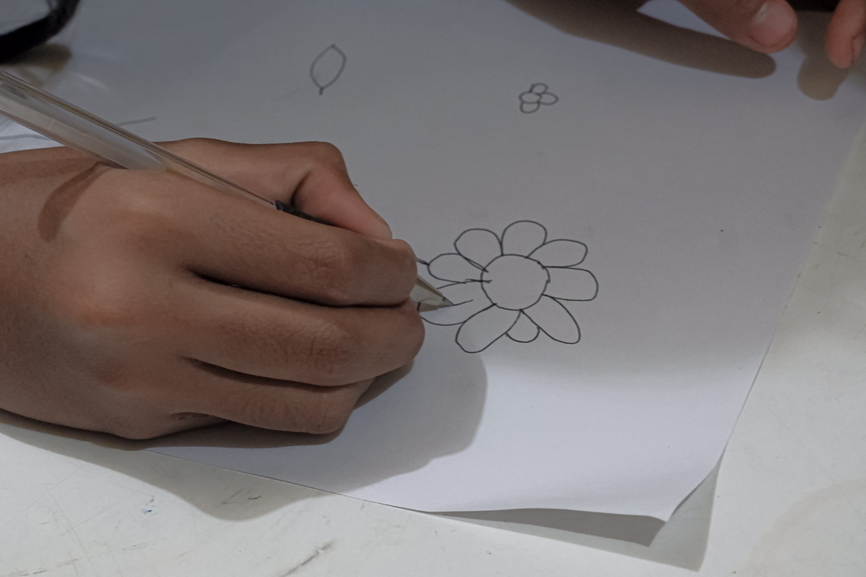
© iStock.com/Feri Ferdinan പ്രകാരം ലൈസന്‍സ് ഉള്ളത്

സൂപ്പര്‍മാര്‍ക്കറ്റില്‍

ഓറഞ്ചും ആപ്പിളും
നിങ്ങളുടെ കുട്ടിയുടെ ഇഷ്ടപ്പെട്ട 2 പഴങ്ങളിൽ നിന്ന് 7 എണ്ണം തിരഞ്ഞെടുക്കുക (ഉദാഹരണത്തിന്, ആപ്പിളും ഓറഞ്ചും).
നിങ്ങളുടെ കുട്ടിയോട് ആകെ പഴങ്ങളുടെ എണ്ണം (മൊത്തം) കൂടാതെ ഓരോ പഴത്തിൻറെ തരം വീതമുള്ള എണ്ണം (ഭാഗങ്ങൾ) എത്രയെന്ന് പറയാന്‍ ആവശ്യപ്പെടൂ; ഉദാഹരണത്തിന്, 3 ഓറഞ്ച്‌ 4 ആപ്പിള്‍. ഈ 2 ഫലങ്ങളുടെ മറ്റ് ഏതു കൂട്ടിച്ചേർക്കലുകൾ 7 ഉണ്ടാക്കുമെന്നു പറയുക.

2 പാക്കറ്റുകള്‍
ബ്രഡ് റോൾസിന്റെ (Bread rolls) 2 പാക്കറ്റുകൾ തിരഞ്ഞെടുത്തു നിങ്ങളുടെ കുട്ടിയോട് റോൾസുകളുടെ എണ്ണം (മൊത്തം) എണ്ണാനായി പറയൂ. ഓരോ പാക്കറ്റിലും (ഭാഗങ്ങള്‍) എത്രയുണ്ട്?

പാര്‍ക്കില്‍

ചോക്കും സംസാരവും
ചോക്ക്ഉപയോഗിച്ച് ഒരു സംഖ്യ (പൂര്‍ണ്ണം) റോഡിൽ എഴുതുക
നിങ്ങളുടെ കുട്ടി ആ നമ്പറിന്റെ താഴെ ഇഷ്ടപ്പെട്ട ഒരു ആകൃതിയില്‍ ആ സംഖ്യ വരയ്ക്കട്ടെ. മൊത്തത്തേക്കാൾ ചെറിയ ഒരു സംഖ്യക്ക് വട്ടം വരയ്ക്കാൻ അവരോട് പറയുക, അതിലൂടെ 2 ഭാഗങ്ങൾ ഉണ്ടാക്കാം; ഉദാഹരണത്തിന്, 6 ആകൃതികൾ വരച്ച് അതിൽ 4 എണ്ണത്തിനെ വട്ടം വരയ്ക്കുക, ശേഷിക്കുന്ന 2 ആകൃതികൾ രണ്ടാമത്തെ ഭാഗമാകും.

പ്രകൃതി സംഖ്യകൾ
പാർക്കിൽ നിന്ന് അല്പം കമ്പുകള്‍, ഇലകൾ, അല്ലെങ്കിൽ കല്ലുകൾ ശേഖരിക്കുക. നിങ്ങളുടെ കുട്ടിക്കൊപ്പം മുഴുവൻ എണ്ണിയശേഷം അവരെ 2 ഭാഗങ്ങളായി തിരിച്ച് ക്രമീകരിക്കാൻ പറയുക. എണ്ണിയ ശേഷം ഒരുമിച്ചു ചേര്‍ത്ത് മറ്റൊരുതരത്തില്‍ ചെയ്യാന്‍ പറയൂ.
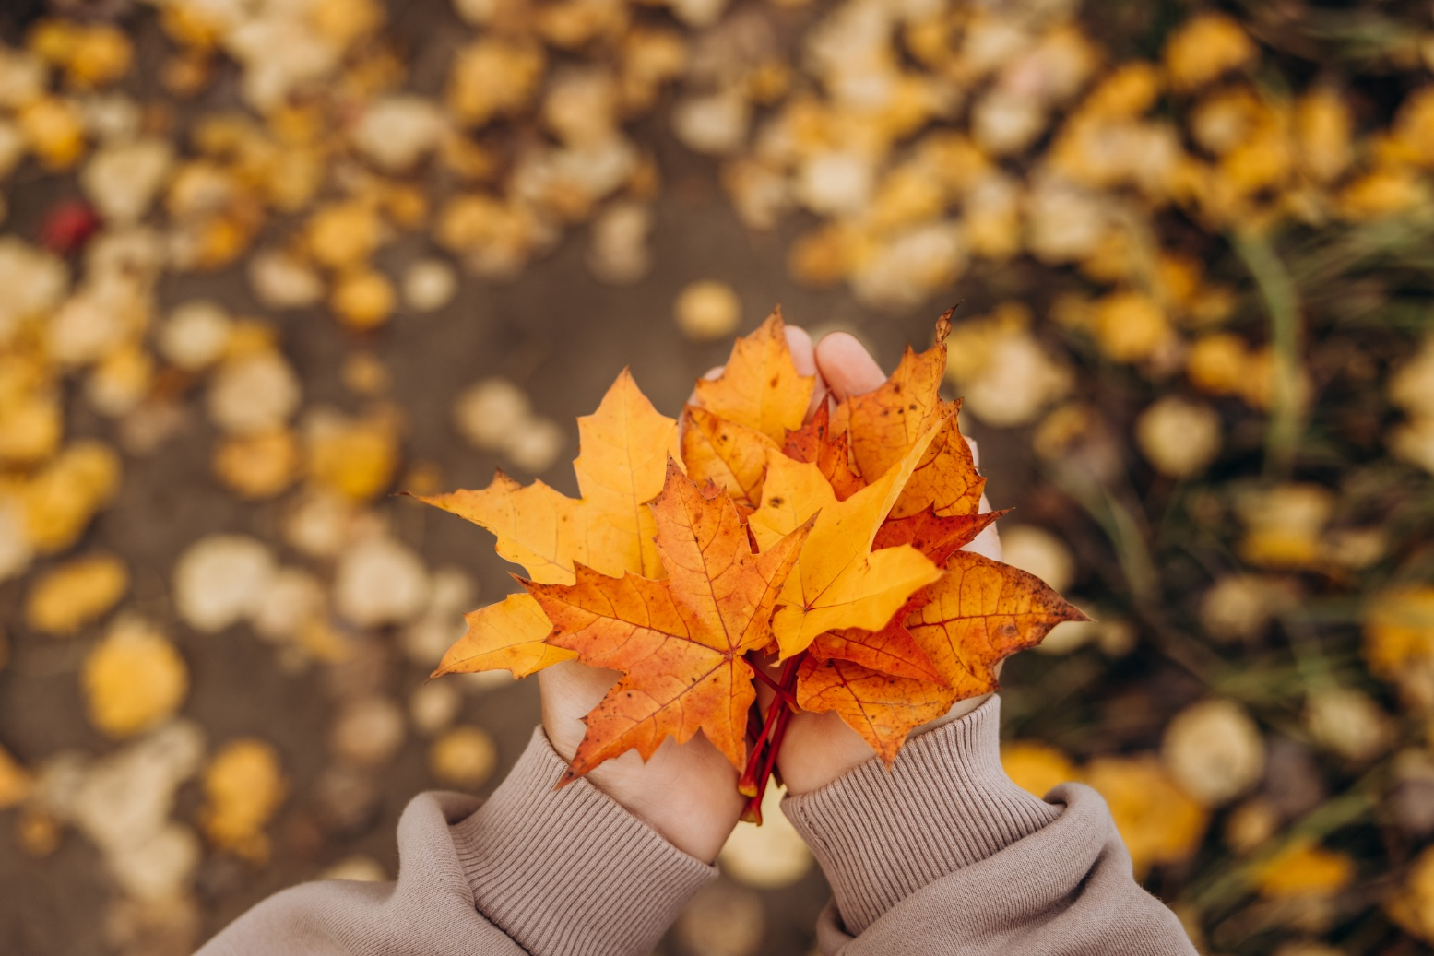
© iStock.com/Lyubov Smirnovaപ്രകാരം ലൈസന്‍സ് ഉള്ളത്

ഭാഗങ്ങളായി ചാടൽ
നിങ്ങളുടെ കുട്ടിയോട് 10 ചാടൽ 2 ഭാഗങ്ങളാക്കി ചെയ്യാൻ പറയുക. ആദ്യ ഭാഗത്തിനായി അവർ 4 തവണ വേഗത്തില്‍ ചാടിയ ശേഷം, ഒന്ന് നിർത്തി, പിന്നെ രണ്ടാം ഭാഗത്തിനായി വീണ്ടും 6 തവണ വേഗത്തില്‍ ചാടാം. ‘ഓരോ ഭാഗത്തും എത്ര ചാടലുകൾ ഉണ്ടായിരുന്നു?’ എന്ന് ചോദിക്കുകയോ, 2 ഭാഗങ്ങളായി ചാടാൻ മറ്റൊരു വഴി ഉണ്ടോയെന്ന് ചോദിക്കുകയോ ചെയ്യുക.

മറ്റ് വിവരങ്ങള്‍
ഈ പരമ്പരയിലെ മറ്റ് വീഡിയോകളും സൂചന ഷീറ്റുകളും മാതാപിതാക്കള്‍ക്കും പരിചാരകര്‍ക്കും വേണ്ടി കൂടുതൽ സൂചനകളും വിവരങ്ങളും ലിങ്കുകളും ലഭ്യമാക്കാൻ, കാണുക: ഗണിതവും സംഖ്യാബോധവും വീട്ടിൽ.
വിക്ടോറിയൻ ഗണിത ശാസ്‌ത്ര അംബാസഡർ (Victorian Mathematics Ambassadors) മാരേക്കുറിച്ചു കൂടുതൽ വിവരങ്ങൾക്ക്, കാണുക: വിക്ടോറിയൻ ഗണിത ശാസ്‌ത്ര അംബാസഡർമാര്‍ (Victorian Mathematics Ambassadors).
നിങ്ങളുടെ കുട്ടിയുടെ വിദ്യാഭ്യാസത്തിന് സഹായം നൽകുന്നത് സംബന്ധിച്ച കൂടുതല്‍ വിവരങ്ങൾക്ക്, കാണുക: നിങ്ങളുടെ കുട്ടിയുടെ വിദ്യാഭ്യാസത്തിന് സഹായം | vic.gov.au.

വീട്ടിൽ സംഖ്യാബോധം ശക്തിപ്പെടുത്തൽ:
Malayalam | മലയാള

ടീന്‍ സംഖ്യകള്‍

വിക്ടോറിയൻ ഗണിതശാസ്ത്ര അംബാസിഡര്‍മാര്‍ (Victorian Mathematics Ambassadors) Pat,and Em and St Thomas the Apostle Catholic Primary School ചേര്‍ന്ന് ടീന്‍ നമ്പര്‍സ് വീഡിയോ കാണുന്നതിനു നന്ദി: വീട്ടിൽ ഗണിതവും സംഖ്യാബോധവും.

വീഡിയോയിലെ നിർദ്ദേശങ്ങൾ വീട്ടിൽ പ്രാവർത്തികമാക്കി നിങ്ങളുടെ കുട്ടിയുടെ സംഖ്യബോധം ശക്തിപ്പെടുത്താൻ താഴെക്കൊടുത്തിരിക്കുന്ന നിർദേശങ്ങളും വിവരങ്ങളും നിങ്ങളെ സഹായിക്കും.

എന്താണ് ടീന്‍ സംഖ്യകള്‍?
11 മുതല്‍ 19 വരെയുള്ള സംഖ്യകള്‍ ആണ് ടീന്‍ സംഖ്യകള്‍ ഈ സംഖ്യകൾ പഠിക്കാൻ ചിലപ്പോൾ ബുദ്ധിമുട്ടായിരിക്കും, കാരണം ഇവ 1 മുതൽ 10 വരെ ഉള്ള സംഖ്യകളിൽ നിന്ന് വ്യത്യസ്തമാണ്; കൂടാതെ 20നും അതിന് മുകളിലുള്ള സംഖ്യകളുടെ പേരിന്‍റെ രീതിയെയും ഇവ പിന്തുടരുന്നില്ല.
ടീൻ സംഖ്യകൾ പഠിക്കുകയും 20 വരെ എണ്ണാൻ കഴിയുകയും ചെയ്യുന്നത് നിങ്ങളുടെ കുട്ടി അഭ്യസിക്കേണ്ട പ്രധാനപ്പെട്ട ഒരു കഴിവാണ്. 20 വരെ മുന്നോട്ടും 20 മുതൽ പിന്നോട്ടും എണ്ണാൻ പ്രോത്സാഹിപ്പിക്കുന്നതിലൂടെ ടീൻ സംഖ്യകളിൽ നിങ്ങളുടെ കുട്ടിക്ക് ആത്മവിശ്വാസം ലഭിക്കാൻ സഹായിക്കാം.
വീഡിയോയിൽ കാണുന്നതുപോലെ, “10ഉം കുറച്ച് കൂടി” എന്ന സൂചന ഉപയോഗിച്ച് നിങ്ങൾക്കും നിങ്ങളുടെ കുട്ടിക്കും ടീൻ സംഖ്യകളെ വിശദീകരിക്കാം.
ഈ കഴിവ് വീട്ടിൽ അഭ്യസിക്കുന്നത് നിങ്ങളുടെ കുട്ടിക്ക് 20 വരെ ആത്മവിശ്വാസത്തോടെ എണ്ണാൻ സഹായിക്കും.

നുറുങ്ങുകൾ
ടീൻ സംഖ്യകളെക്കുറിച്ചുള്ള അവബോധം വളർത്താൻ നിങ്ങളുടെ കുട്ടിയെ സഹായിക്കുന്ന ചില എളുപ്പവും രസകരവുമായ മാർഗങ്ങൾ ഇവിടെ കൊടുക്കുന്നു:

വീട്ടില്‍

നിങ്ങളുടെ മുട്ടകൾ എണ്ണൂ
മുട്ട പാകം ചെയ്യുമ്പോൾ ഒരു മുട്ടക്കൂട് എടുത്ത് കുട്ടിയോടൊപ്പം ചേർന്ന് മുട്ടകൾ എണ്ണുക. ബെഞ്ചിന് മുകളിൽ 2 മുട്ട വെച്ച്, കാർട്ടണിൽ ബാക്കിയുള്ള മുട്ടകൾ എണ്ണം; 12 എന്നത് 10യും 2 കൂടി ആണെന്ന് കാണിച്ചു കൊടുക്കുക

ബ്ലോക്ക് ടവർ
11 മുതൽ 19 വരെ ബ്ലോക്കുകൾ ഉപയോഗിച്ച് വ്യത്യസ്ത ഉയരങ്ങളിലുള്ള ടവറുകൾ നിർമ്മിക്കുക. ആദ്യ 10 ബ്ലോക്കുകൾ വേഗത്തിൽ ചേര്‍ത്ത്, തുടർന്ന് കുറച്ച് കൂടി ചേർക്കുക. ടീൻ സംഖ്യകൾ കൂടുതൽ അഭ്യസിക്കാൻ, അവസാനം ഓരോ ടവറിലുമുള്ള ബ്ലോക്കുകളുടെ എണ്ണം വീണ്ടും എണ്ണുക.
ആ സംഖ്യ 10-നെക്കാൾ എത്ര കൂടുതലാണെന്ന് നിങ്ങളുടെ കുട്ടിയോട് ചോദിക്കുക. ഉദാഹരണത്തിന്, “15 എന്നത് 10 നേക്കാള്‍ എത്ര കൂടുതല്‍ ?”
നിങ്ങളുടെ കുട്ടിക്ക് ഉത്തരം ഉറപ്പില്ലെങ്കിൽ, ചേർന്ന് 10 വരെ എണ്ണുക, ഒന്ന് നിർത്തി തുടർന്ന് “15 എന്നത് 10ഉം 1, 2, 3, 4, 5 കൂടി” എന്ന് പറഞ്ഞ് 10-നേക്കാൾ കൂടുതലുള്ള ഓരോ ബ്ലോക്കിനെയും കാണിച്ച് എണ്ണുക.

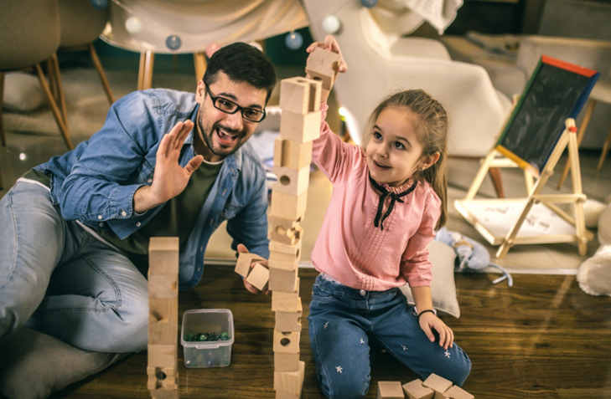
© iStock.com/Zeljkosantrac പ്രകാരം ലൈസന്‍സ് ഉള്ളത്

ഒരു കൈപ്പിടി മാത്രം
മുന്തിരിപ്പഴം പോലെയുള്ള ആരോഗ്യകരമായ ഒരു പലഹാരത്തിൽ നിന്ന് ഒരു കൈപ്പിടി എടുക്കുക. അതിൽ എത്ര എണ്ണം ഉണ്ടെന്ന് എണ്ണുക. “ഇത് ടീൻ സംഖ്യയാണോ?” എന്ന് അവരോട് ചോദിക്കുക: പലഹാരം ടീൻ സംഖ്യയാകാൻ മുന്തിരിപ്പഴങ്ങൾ കൂട്ടുകയോ കുറയ്ക്കുകയോ ചെയ്യുക. ആകെ സംഖ്യ 10-നെക്കാൾ എത്ര കൂടുതലാണെന്ന് നിങ്ങളുടെ കുട്ടിയോട് പറയാൻ പറയുക; ഉദാഹരണത്തിന്, 13 എന്നത് 10ഉം 3 കൂടി.

എന്താണ് കാണാതായത്?
11 മുതൽ 19 വരെ ഉള്ള സംഖ്യകൾ ചെറുകടലാസുകളിൽ എഴുതിച്ച് ക്രമത്തിൽ വെക്കുക. നിങ്ങളുടെ കുട്ടി നോക്കാത്തപ്പോൾ, ഒരു സംഖ്യ നീക്കം ചെയ്ത് ഉണ്ടായ ഒഴിവും അടയ്ക്കുക. ഏത് സംഖ്യയാണ് നഷ്ടമായതെന്ന് നിങ്ങളോട് പറയാൻ അവരോട് ആവശ്യപ്പെടുക. സംഖ്യ തിരികെ വെച്ച്, തുടർന്ന് മാറിമാറി നഷ്ടമായ സംഖ്യ കണ്ടെത്തുക. നഷ്ടമായ സംഖ്യയെ “10 കൂടാതെ എത്ര ?” എന്ന് വിവരിക്കാൻ നിങ്ങളുടെ കുട്ടിയോട് പറയുക.

സൂപ്പര്‍മാര്‍ക്കറ്റില്‍

നടവഴി ശ്രദ്ധിക്കുക
വലിയ സൂപ്പർമാർക്കറ്റുകളിലെ നടവഴി ശ്രദ്ധിക്കുക. ഏത് നടവഴിയിലാണ് ടീൻ സംഖ്യകൾ ഉള്ളതെന്ന് കാണിച്ചുതരാൻ നിങ്ങളുടെ കുട്ടിയോട് പറയുക. അടുത്ത നടവഴി എങ്ങിനെയിരിക്കും? നിങ്ങളുടെ കുട്ടിയെ ഒരു ടീൻ സംഖ്യയുള്ള നടവഴിയിലേക്ക് നിങ്ങളെ നയിക്കാൻ പറയുകയോ, ആ നടവഴിയിൽ എന്താണ് ഉള്ളതെന്ന് പറയാൻ ആവശ്യപ്പെടുകയോ ചെയ്യുക.

സംഖ്യ വേട്ട
സൂപ്പർമാർക്കറ്റിൽ ടീൻ സംഖ്യകൾ കണ്ടെത്താൻ നിങ്ങളുടെ കുട്ടിയെ പ്രോത്സാഹിപ്പിക്കുക. വില ടാഗുകൾ, ബാർകോഡുകൾ അല്ലെങ്കിൽ ബോർഡുകളിൽ(Boards) എഴുതിയ ടീൻ സംഖ്യകൾ അവർ കണ്ടെത്താം. അവർക്ക് 10 ടീൻ സംഖ്യകൾ കണ്ടെത്താനാകുമോ?

ചെക്ക്ഔട്ട് കളികൾ
ട്രോളിയിൽ നിന്നോ ബാസ്‌കറ്റിൽ നിന്നോ ഓരോ സാധനവും എടുത്തുകൊണ്ടിരിക്കുമ്പോൾ അവയെ എണ്ണാൻ നിങ്ങളുടെ കുട്ടിയോട് പറയുക. അവർ ടീൻ സംഖ്യയിലെത്തുമ്പോൾ, അടുത്ത സംഖ്യയെ “10ഉം എത്ര കൂടി” എന്ന് വിവരിക്കാൻ പറയുക; ഉദാഹരണത്തിന്, “11 എന്നത് 10ഉം 1 കൂടി”.

പാര്‍ക്കില്‍

ടീൻ സംഖ്യ ഹോപ്‌സ്‌കോച്ച്
1 മുതൽ 10 വരെക്കു പകരം 11 മുതൽ 20 വരെ സംഖ്യകളോടെ ഹോപ്‌സ്‌കോച്ച് കളിക്കുക. 20 ഉൾപ്പെടുത്തുന്നത് ടീൻ സംഖ്യകൾക്ക് ശേഷം വരുന്നതാണെന്ന് നിങ്ങളുടെ കുട്ടിക്ക് മനസ്സിലാക്കാൻ സഹായിക്കും. കല്ല് ഏത് സംഖ്യയിൽ വീഴുന്നുവോ അത് ആദ്യം പറയാൻ അവരോട് പറയുക; തുടർന്ന് ഓരോ സംഖ്യയും എണ്ണിക്കൊണ്ട് ചാടിക്കളിക്കുക.
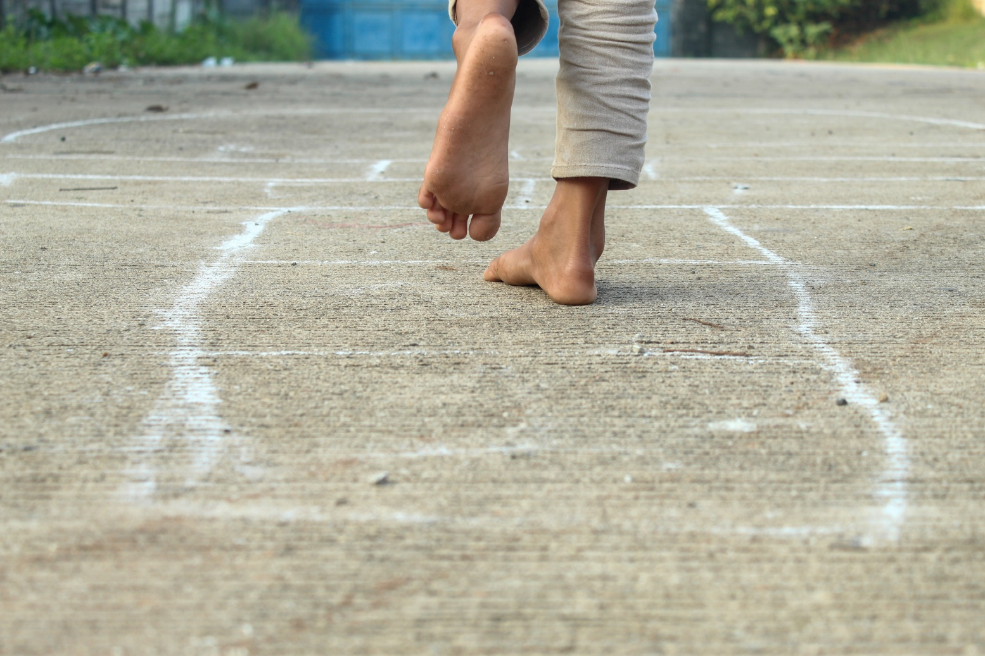
© iStock.com/Hendri പ്രകാരം ലൈസന്‍സ് ഉള്ളത്

വീടിനു പുറത്തുള്ള എണ്ണം
പാർക്കിൽ എണ്ണാനാകുന്ന വസ്തുക്കൾ (വേലി പാളികൾ, മരങ്ങൾ തുടങ്ങിയവ) കണ്ടെത്താൻ നിങ്ങളുടെ കുട്ടിയോട് പറയുക. ആകെ എണ്ണം ടീൻ സംഖ്യയായിരിക്കാവുന്ന എന്തെങ്കിലും കണ്ടെത്തുന്നതാണ് ലക്ഷ്യമെന്ന് അവരോട് പറയുക.

കമ്പുകളും കല്ലുകളും
കമ്പുകളും കല്ലുകൾക്കും പോലെയുള്ള സ്വാഭാവിക വസ്തുക്കൾ ശേഖരിക്കുക. ഇവ ഉപയോഗിച്ച് ഒരു ടീൻ സംഖ്യ കാണിക്കുക; ഉദാഹരണത്തിന്, 10 കമ്പുകളും 4 കല്ലുകളും ഉപയോഗിച്ച് 14 ഉണ്ടാക്കുക. ‘ആകെ സംഖ്യ 10-നെക്കാൾ എത്ര കൂടുതലാണ്?’ എന്ന് നിങ്ങളുടെ കുട്ടിയോട് ചോദിക്കുക.
മറ്റൊരു ടീൻ സംഖ്യ ഉണ്ടാക്കാൻ കൂടുതൽ വസ്തുക്കൾ ശേഖരിക്കുക.

മറ്റുവിവരങ്ങള്‍
ഈ പരമ്പരയിലെ മറ്റ് വീഡിയോകളും സൂചന ഷീറ്റുകളും മാതാപിതാക്കള്‍ക്കും പരിചാരകര്‍ക്കും വേണ്ടി കൂടുതൽ സൂചനകളും വിവരങ്ങളും ലിങ്കുകളും ലഭ്യമാക്കാൻ, കാണുക: ഗണിതവും സംഖ്യാബോധവും വീട്ടിൽ.
വിക്ടോറിയൻ ഗണിത ശാസ്‌ത്ര അംബാസഡർ (Victorian Mathematics Ambassadors) മാരേക്കുറിച്ചു കൂടുതൽ വിവരങ്ങൾക്ക്, കാണുക: വിക്ടോറിയൻ ഗണിത ശാസ്‌ത്ര അംബാസഡർമാര്‍ (Victorian Mathematics Ambassadors).

നിങ്ങളുടെ കുട്ടിയുടെ വിദ്യാഭ്യാസത്തെ പിന്തുണയ്ക്കുന്നതിനെക്കുറിച്ചുള്ള കൂടുതൽ വിവരങ്ങൾക്ക്, കാണുക: നിങ്ങളുടെ കുട്ടിയുടെ വിദ്യാഭ്യാസത്തെ പിന്തുണയ്ക്കുന്നു | vic.gov.au.

